附件
重症医学专业医疗质量控制指标
（2015年版）

一、ICU患者收治率和ICU患者收治床日率
定义：ICU患者收治率是指ICU收治患者总数占同期医院收治患者总数的比例。ICU患者收治床日率是指ICU收治患者总床日数占同期医院收治患者总床日数的比例。同一患者同一次住院多次转入ICU，记为“多人次”。
计算公式：
ICU患者收治率= 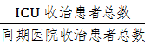×100%
ICU患者收治床日率= 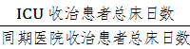×100%
意义：反映全部住院患者ICU患者的比例及收治情况。
二、急性生理与慢性健康评分（APACHEⅡ评分）≥15分患者收治率（入ICU24小时内）
定义：入ICU 24小时内，APACHEⅡ评分≥15分患者数占同期ICU收治患者总数的比例。
计算公式：
= 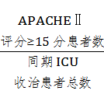×100%
意义：反映收治ICU患者的病情危重程度。
注：具有信息化自动收集能力的医院建议直接提取APACHEⅡ评分，并按照<10分，10-15分，15-20分，20-25分，>25分进行分层分析。
三、感染性休克3h集束化治疗（bundle）完成率
定义：感染性休克3h集束化治疗（bundle），是指感染性休克诊断后3小时内完成：测量乳酸浓度；抗菌药物治疗前进行血培养；予以广谱抗菌药物；低血压或乳酸≥4mmol/L给予30ml/kg晶体液进行目标复苏。感染性休克3h集束化治疗（bundle）完成率，是指入ICU诊断为感染性休克并全部完成3h bundle的患者数占同期入ICU诊断为感染性休克患者总数的比例。不包括住ICU期间后续新发生的感染性休克病例。
计算公式：
= 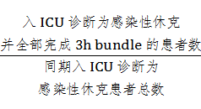×100%
意义：反映感染性休克的治疗规范性及诊疗能力。
四、感染性休克 6h集束化治疗（bundle）完成率
定义：感染性休克6h集束化治疗（bundle），是指在3h集束化治疗（bundle）的基础上加上：低血压对目标复苏效果差立即予以升压药；脓毒症休克或乳酸≥4mmol/L容量复苏后仍持续低血压，需立即测量CVP 和 ScvO₂；初始乳酸高于正常患者需重复测量乳酸水平。感染性休克6h集束化治疗（bundle）完成率，是指入ICU诊断为感染性休克全部完成6h bundle的患者数占同期入ICU诊断为感染性休克患者总数的比例。不包括住ICU期间后续新发生的感染性休克病例。
计算公式：
= 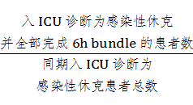×100%
意义：反映感染性休克的治疗规范性及诊疗能力。
五、ICU抗菌药物治疗前病原学送检率
定义：以治疗为目的使用抗菌药物的ICU住院患者，使用抗菌药物前病原学检验标本送检病例数占同期使用抗菌药物治疗病例总数的比例。病原学检验标本包括：各种微生物培养、降钙素原、白介素-6等感染指标的血清学检验。
计算公式：
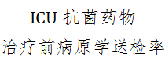= 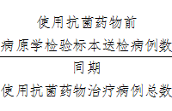×100%
意义：反映ICU患者抗菌药物使用的规范性。
六、ICU深静脉血栓（DVT）预防率
定义：进行深静脉血栓（DVT）预防的ICU患者数占同期ICU收治患者总数的比例。深静脉血栓预防措施包括药物预防(肝素或低分子肝素抗凝)、机械预防(肢体加压泵、梯度压力弹力袜等)以及下腔静脉滤器等。
计算公式：
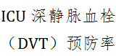= 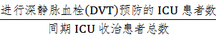×100%
意义：反映ICU患者DVT的预防情况。
七、ICU患者预计病死率
定义：通过患者疾病危重程度（APACHEⅡ评分）来预测的可能病死率。患者死亡危险性（R）的公式：In（R/1-R）=-3.517+（APACHEⅡ评分×0.146）+0.603 （仅限于急诊手术后患者）+患者入ICU的主要疾病得分（按国际标准）。ICU患者预计病死率是指ICU收治患者预计病死率的总和与同期ICU收治患者总数的比值。
计算公式：
ICU患者预计病死率= 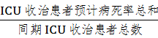×100%
意义：反映收治ICU患者的疾病危重程度，用来计算患者标化病死指数。
八、ICU患者标化病死指数（Standardized Mortality Ratio）
定义：通过患者疾病危重程度校准后的病死率，为ICU患者实际病死率与同期ICU患者预计病死率的比值。ICU实际病死率为ICU死亡患者数（包括因不可逆疾病而自动出院的患者）占同期ICU收治患者总数的比例，除外入院时已脑死亡，因器官捐献而收治ICU的患者。
计算公式：
ICU患者标化病死指数= 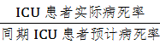×100%
意义：反映ICU整体诊疗水平。
九、ICU非计划气管插管拔管率
定义：非计划气管插管拔管例数占同期ICU患者气管插管拔管总数的比例。
计算公式：
ICU非计划气管插管拔管率= 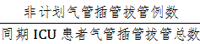×100%
意义：反映ICU的整体管理及治疗水平。
十、ICU气管插管拔管后48h内再插管率
定义：气管插管计划拔管后48h内再插管例数占同期ICU患者气管插管拔管总例数的比例。不包括非计划气管插管拔管后再插管。
计算公式：
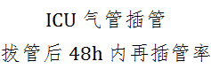= 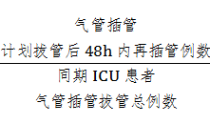×100%
意义：反映对ICU患者脱机拔管指征的把握能力。
十一、非计划转入ICU率
定义：非计划转入ICU是指非早期预警转入，或在开始麻醉诱导前并无术后转入ICU的计划，而术中或术后决定转入ICU。非计划转入ICU率是指非计划转入ICU患者数占同期转入ICU患者总数的比例。非计划转入ICU的原因应进行分层分析(缺乏病情恶化的预警、麻醉因素和手术因素等)。
计算公式：
非计划转入ICU率= 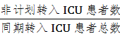×100%
意义：反映医疗机构医疗质量的重要结果指标之一。
十二、转出ICU后48h内重返率
定义：转出ICU后48h内重返ICU的患者数占同期转出ICU患者总数的比例。
计算公式：
转出ICU后48h内重返率= 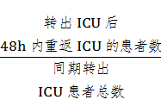×100%
意义：反映对ICU患者转出ICU指征的把握能力。
十三、ICU呼吸机相关性肺炎（VAP）发病率
定义：VAP发生例数占同期ICU患者有创机械通气总天数的比例。单位：例/千机械通气日。
计算公式：
= 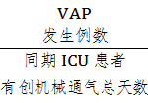×1000‰
意义：反映ICU感控、有创机械通气及管理能力。
十四、ICU血管内导管相关血流感染（CRBSI）发病率
定义：CRBSI发生例数占同期ICU患者血管内导管留置总天数的比例。单位：例/千导管日。
计算公式：
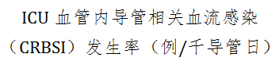= 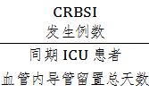×1000‰
意义：反映ICU感控、血管内导管留置及管理能力。
十五、ICU导尿管相关泌尿系感染（CAUTI）发病率
定义：CAUTI发生例数占同期ICU患者导尿管留置总天数的比例。单位：例/千导尿管日。
计算公式：
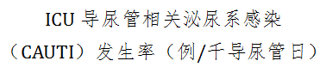= 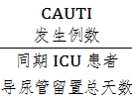×1000‰
意义：反映ICU感控、导尿管留置及管理能力。
注：本重症医学专业医疗质量控制指标适用于包括PICU、EICU、CCU等所有重症医学救治单元。

